Полтавська

гімназія №13

свято

«Прощання з

Букварем»

Підготувала вчитель початкових класів

***Полякова Лариса Григорівна***

Полтава 2016 рік

**Обладнання:** клас святково прикрашений, на стінах синя тканина. Збоку – великий корабель «Алфавіт». На шафах – птахи, карта Світу. На центральній стіні – сонце і хмаринка. Герої казок – Лисиця Аліса, кіт Базиліо, пірати, Букварик, подарунки для дітей

**Матеріали:** моряцькі костюми учнів, букви на паличках. Кросворд «Буква Ю», «фонтан» букви «Ф».

**Хід свята**

**Мелодія пісні «Перший дзвоник»**

***Ведучий:*** ---Шановні гості! Дорогі друзі! Сьогодні у нас шкільне свято – свято

Букваря. Майже рік минув, як прийшли діти до школи. А сьогодні всі

вміють читати, писати та рахувати. Багато своїх зусиль для цього

доклали вчителі, батьки та самі учні. І, звичайно, своїми першими

уміннями ми завдячуємо Буквареві.

**Звук гудка корабля**

Наше свято сьогодні незвичайне. Ми вирушаємо в навколосвітню

подорож на кораблі, що зветься «Алфавіт». А юнгами на ньому будуть

букви. Зустрічаємо їх бурними аплодисментами.

**Мелодія пісні «Першокласники»**

Виходять учні. Стають півколом .

***1 учень:*** Зібрались дружно ми на свято

Сьогодні тут останній раз,

Щоб наших друзів привітати

І провести у другий клас.

Багато доброго, нового

Життя відкриє ще для нас.

Як перша сходинка до нього

Для всіх нас був цей перший клас.

**Пісня «Вчать у школі»**

***2 учень:***  В першім класі урочистий

День прощання з Букварем.

Пригадай-но, як колись ти

Був маленьким школярем!

І дзвінок ласкавий кличе

Першокласників на свято:

-- Не запізнюйтесь! По-швидше!

Час з Буквариком прощатись!

**1**

***3 учень:*** Буквар взяли ми перший раз,

Як зайшли у перший клас.

Тепер нам радісно сказати:

Ми всі вже вміємо читати.

Є книг багато – радісних, печальних,

Товстих, тонких, барвистих, наче жар,

Але одна – усім книжкам начальник

І звуть її по-простому

***Всі:*** -- Буквар!

***Ведучий:*** -Ой, здається, діти, хтось поспішає на корабель. Без нього ми ніяк

не зможемо відплисти. Бо тільки він знає дорогу нашої мандрівки.

Учив – учив нас Букварик цілий рік, а ми йому й не віддячимо?

Давайте візьмемо його з собою і покажемо чого ми навчилися.

**Виходить Букварик під музику з танцем. ( Мелодія пісні «Перший клас»)**

***Букварик:***  Я – Букварик, вам відомий,

Дуже гарний, малюнковий,

Залюбки всіх вчу читати,

Нема часу спочивати.

Кожен рік мене гортають

Ніжні пальчики нові.

Хай же розум здобувають

Любі діточки малі.

Щиро зі всіма ділюся -

Не шкодую своїх знань;

Безліч хитрих та цікавих

Маю для малят завдань.

-- Здрастуйте, дітки. Дякую вам за запрошення, за те,що берегли

мене цілий рік, любили. А тепер бачу, що всі на місці, можна

відпливати.

Веселу мандрівку пора починати

Про літеру кожну повинні згадати.

***Ведучий: -*** Ось і вирушив наш корабель у плавання. Ми пливемо до першого

острова, де живуть букви А і Б

**Діти імітують хвилі руками.**

**2**

***Буква А:*** А в алфавіті -- найперша,

А в алфавіті – найлегша.

А іще ця буква А і дзвінка і голосна.

Цю букву знають всі на світі,

В неї почесне місце в алфавіті.

***Буква Б:*** Буква Б проснеться рано,

Буква Б як діжка з краном.

Букву Б читай, як треба,

Бо вона втече від тебе

***Ведучий:***  -- Хто ж це наближається до нас? Ой, та це ж Кіт Базиліо!

**(Мелодія із кінофільму «Пригоди Буратіно»)**

***Кіт Базиліо:*** Я мудрий, вчений, гарний кіт.

Всім від Базиліо – ПРИВІТ!

Усюди я вже побував,

Нарешті і сюди попав.

А може, тут є серед вас

Маленькі ледарі як раз?

Я дуже-дуже їх люблю

І лінуватися навчу.

Мур-мяу! Ви хочете учитись,

Чи гарно старанно лінитись?

***Всі(кричать)*** --Учитись!

***Кіт Базиліо:***  Навіщо вам учитись?

Так важко наробитись?

Хіба не краще гратись,

Сміятись і кататись?

У ранці не вмиватись,

І навіть не вітатись?

***Всі:*** Не хочемо лінитися!

Ми будемо учитися!

***Кіт Базиліо:*** А чого це ви тут зібралися? Вам не ліньки? Краще б удома на ліжку

лежали?

***Ведучий:***  -- Що ти, Котику, ми здійснюємо навколосвітню подорож,

хочемо побачити світ та згадати усі букви.

**3**

***Кіт Базиліо: -*** І я хочу з вами в подорож! Візьміть мене будь-ласка. Я так мріяв

про далекі країни, а ще я дуже полюбляю морську рибку.

***Ведучий:***  -- Ну що, діти, візьмемо Базиліо із собою?

***Всі*** : Так!

**Пісня-частівки**

1. Сьогодні свято вже у нас,

Закінчили перший клас.

Та ще дехто із малят

Звуки всі не вимовля.

1. Букви вміємо писати,

Знаєм всі від А до Я.

Та чомусь в рядочку рівно

Не виходить в них стоять.

1. Муштрували нас у школі

-- Тут не стань, тут не ходи.

Ну і вчительку, мов квочку,

Слухай тихо і сиди.

1. Непосидам горе в школі,

Спробуй висидіть урок.

На перервах – йди поволі,

На уроках ані крок.

1. Непосида, непосида

Непосида – не біда,

Бо людина непосида

Лише доки молода.

**Мелодія моря**

***Ведучий:*** -- Ми припливли до наступного острова. Тут живуть букви В, Г,…,

Д, Е, Є.

***Буква В:*** Привітались на шосе

Буква І та Буква З

Де ж вони? Ну й дива:

З двох з‘явилася одна

Їй дали ім’я нове – буква В.

**4**

***Ведучий:***  --- Щоб далі нам абеткою мандрувати, треба загадки відгадати, а

щоб легше вам було відгадувати, підкажу:всі відгадки починаються

з букви В.

1. Крил не маю, а гарно літаю.

(Вітер)

1. Червоне коромисло через річку повисло.

(Веселка)

1. Що взимку в хаті замерзає, а надворі - ні

(Вікно)

***Буква Г:***  Буква Г – як коса,

Що косар на плечі носить,

Траву в полі нею косять.

Де коса гуляла, чистим поле стало.

***Буква … :*** Буква … Відродилася знову,

Стала всім вона знайома.

..анок, ..ава, дзи..а, ..рати,

..азда, ..рунт і ..елготати.

***Буква Д :*** Буква Д – як в лісі дім.

Живуть птахи дружно в нім.

Дядечко дятел і його дітвора,

Дрізд з діточками своїми двома.

***Буква Е :*** Е-е-е! – сказала буква Е. -

Звір мене не здожене.

І, махнувши, їм рукою,

Е зробилася лукою.

Е-е-е! – гукаємо у лісі. -

Е-е-е! – відгукується скрізь.

**Пісня «Мама двері відчиня»**

***Ведучий:***  Ми відпливаємо до наступного острова, де живуть букви

Ж,З,И,І,Ї,Й,К. наступна буква схожа на сніжинку. З неї починаються

різні слова. Тепле слово – жар. Казкове – жар-птиця, веселе слово

– жарт.

***Буква Ж:*** Стала сніжинка буквою Ж,

Сонце її не розтопить уже.

**5**

***Буква З:*** Збоку. Знизу і згори

Схожа З на цифру «три».

Є три зуби в букви З,

Ними все вона гризе.

***Ведучий:***  -- А буква И прийшла до нас сама. Колись за свій непослух вона

була наказана – не бути їй великою і жодного слова не

починається з неї.

***Буква И:*** И хороший голос має

Але слів не починає.

Ти до неї підійди

І скажи їй: «Букво И,

Подивися, як розквітли

Наші ниви і лани».

***Буква І :*** І підслухало розмову ,

І з»єднало слово з словом.

І співає всі пісні –

І великі, і малі.

Над собою крапку носить,

І нічого в нас не просить.

* Ей, стовпчику!

Ї – Я не стовпчик.

* Ей, хлопчику!

Ї – Я не хлопчик.

* А хто ж ти?

Ї – буква Ї!

* А що у тебе на голові? Шапка?

Ї – Ні, дві крапки.

* Ей, малий. А ти хто такий?

***Буква Й:*** Я не хто, а буква Й,

Щоб мене не сплутать з И,

Я купив берет новий,

Не великий, не малий,

Подивіться. Ось який!

***Буква К:*** Вранці півник в курнику

Будить всіх : «Ку-ку-рі-ку!

Прокидайтеся, курчата,

Будем букву К вивчати.

**6**

Оце – Ж, а оце – К.

Цілий жук і пів жука.

***Ведучий:***  Що ж ти , коте. Прийшов сам, а де ж Лисичка Аліса?

***Базиліо:*** – Десь забарилася. О,ось чую, вона йде. (Лягає та прикидається

мертвим)

**Мелодія Лисички**

***Лисичка :*** В лісі я живу ізроду,

Маю дуже гарну вроду,

Не збагну лише ніяк,

Чом мене не люблять так.

Я ж усім вам як сестриця,

А зовуть мене – Лисиця.

***Ведучий:***  О, привіт, Базиліо-котику. Що ти тут поробляєш?

***Базиліо:*** - Ось разом з дітьми азбуку учу та пливу на кораблі. Давай разом

учити будемо.

***Лисичка:*** - Що? Букви учити? Яка з того користь? Спробуй усі вивчити.

(Тикає пальцем) Оце – бублик якийсь (О), а це – наче хвіртка (и)…

***Ведучий:***  --Який сором. Алісо! У твоєму віці літер не знати! Тит подивися, як

читають діти. Я запропоную не прості слова. А слова, в яких

розсипані букви.

**(Вчитель викликає букви. Вони стають рядком)**

**И, А, З, М (зима)**

**Е, І, В, Р, Т, (вітер)**

**Ш, Л, О, А, К (школа)**

-- Цікава гра? Бачиш, Алісо, як важливо знати літери! Радимо тобі

не лінуватися, а братися за буквар. А наш Букварик і діти тобі

допоможуть. Правда, друзі?

***Лисичка***: Дякую вам. Я усе зрозуміла. Я старатимусь і швидко всі літери

вивчу. Візьміть мене з собою в мандрівку. Ви мені так

сподобалися. Я буду смажити вам рибку та варити уху.

**7**

***Ведучий:*** - Ну що вже з тобою робити. Сідай у човен та попливемо далі на

острів. Де живуть букви Л,М,Н,О.

***Буква Л :*** З букви Л для цирку

Збудували гірку,

Щоб катались звірі

І жили у мирі.

***Буква М :*** Взялись за руки ми і встали.

В ту ж мить на М подібні стали.

***Буква Н:*** Он до хати перелаз,

Хоч обходь, хоч перелазь.

Він видніється ген-ген.

Перелаз, як буква Н.

***Буква О:***  Буква О така от кругла,

Хто не бачив – подивись!

Наче сонце, наче бублик,

Мов обручик, хоч котись!

***Лисичка***: Щось мені на місці не сидиться. Хочеться танцювати. А вам?

***Ведучий:*** -- Запрошую всіх присутніх до веселого танцю «Танок пінгвінів».

**(Танцює весь зал).**

-- Відпливаємо з цього веселого острова до наступного, де

живутьбукви П, Р, С, Т, У.

(Рухи руками у вигляді хвиль)

**Мелодія для піратів**

**Вибігають два пірата.**

***1 пірат :*** -- Ха-ха-ха! Ой, який гарний кораблик! Скільки на ньому

діточок!

***2 пірат:*** -- А які вони гарненькі, як гарно вдягнені! Давай їх пограбуємо!

Але якісь вони трохи дивні, що це у них на грудях?

***Ведучий:*** -- Це не просто діти. Це букви з алфавіту.

**8**

***1 пірат:*** --А що таке алфавіт? Це, мабуть, така юшка смачна. Так?

***Усі:*** -- Ні!

***Ведучий:*** -- Ні, це не юшка. З букв складаються слова, а зі слів – речення.

А речення діти читають у школі. Ось познайомся з першою

книжкою, яку вони вже прочитали – Букварем.

**(Буквар встає і вклоняється)**

***2 пірат:***  -- А ми не вміємо читати! І до школи ніколи не ходили!

А-а-а! (плачуть).

***1 пірат:*** -- Навчіть нас читати, дітоньки, ми одразу подобрішаємо!

***Діти:*** -- Навчимо!

***2 пірат:*** -- Візьміть нас із собою. Ми вам у пригоді станемо, ми дуже

сильні!

**(Показують свої м`язи)**

***Ведучий:*** -- Ну, гаразд , залазьте на корабель. Тепер будьте уважні,

Вивчіть нові букви П, Р, С, Т, У.

***Буква П:*** На хокеї, на футболі

Буква П – ворота на полі.

Дві букви Н та П стоять,мов поперечинки в дворі

П – для дорослих тат і мам,

Н – для зарядки дітворі.

***Буква Р:*** Тигреня весь день ричить,

Яку букву воно вчить?

Ну, звичайно, всім відомо,

Буква Р для всіх знайома.

***Букв С:*** Сіла мишка у куток,

З`їла бублика шматок.

Мишку налякав наш пес.

Залишилась буква С.

***Буква Т:*** Буква Т дощу боїться.

Хоч вона без цукру й солі,

Та не може обійтися

Цілий рік без парасолі.

**9**

***Буква У:*** Якось ввечері на даху

Завивала буква У.

Бо не віглас вітер

Більш не знає літер.

***Ведучий:*** --Підпливаємо до острова букв Ф, Х, Ц, Ч, Ш і Щ.

(Рухи руками)

***Кіт:*** -- А Що це таке? **(- Фонтан).** Якийсь він дивний. З нього

виливається не вода, а склади.

***Лисиця:*** Давайте пограємо у гру. Потрібно називати слова,

що починаються цими складами **(показує)**

--- Фе--- Федір, Федора, ферма…

--- Фа… фазан, факел, фарби…

--- Фі… фікус, фігура, фіолетовий…

***Буква Ф:*** Всім відомо без підказки

Буква Ф – як ключ від казки.

Нізащо його від нас

Не відніме Карабас.

***Буква Х:*** Буква Х все ходить, ходить,

Місця собі не знаходить

Зупинися, буква Х,

Не роби із себе сміха.

***Буква Ц:*** Кінь промчить біля воріт,

Не догнати й соколу.

Цок-цок-цок, із-під копит

Буква Ц процокала.

***Буква Ч:*** Першій букві у слові «читання» -

Букві Ч моє вітання.

***Букви Ш і Щ :*** Букві Щ сказала Ш:

- Ти стрибаєш, як лоша,

Хоч стрибати так на можу

Знать мене повинен кожен

– А відгадка тут проста –

Я – з хвостом, ти – без хвоста.

**10**

***Ведучий:*** -- Щось усі ми стомилися, давайте станцюємо запальний

танок

**ТАНОК**

***Ведучий:*** -- І, нарешті, ми підпливаємо до останнього острова, де

живуть букви Я, Ю, “Ь”

**( Рухи руками – хвиля )**

***Базиліо:*** – А що це тут висить, якісь квадратики і букви. Що

це?**(Кросворд)**

***Ведучий:*** - А чи справитесь ви, діти, із кросвордом?Він не простий,

його склала буква Ю. Слова у ньому закінчуються цією

буквою. Букво Ю, допоможи розв`язати кросворд.

**(Базиліо читає слова, а буква відриває аркуші).**

Воду я - …(п`ю)

Мама каже: “Муку я …” (сію).

Соня каже: ”Я …(сплю).

Спортсмен каже: ”Я швидко …”(бігаю)

***Буква Ю:*** Як зробити букву Ю

Здогадався Іванко:

”Букву І до О приб`ю

На коротку планку”.

***Буква Я:*** Буква Я крокує гордо.

На цім світі буква Я

Доповісти всім готова:

- А ви знаєте, хто я?

Ви не знаєте, хто я?

Я – не тільки буква,

Я – буква, склад і слово!

***Ведучий:*** Хто абетку з вас вивчав,

Різні букви зустрічав.

Кожна з них – від А до Я –

Промовля своє ім`я.

Лиш одна із них німа.

Здогадався, певно, всяк!

Зветься буква - … м`який знак

**11**

***Базиліо:*** - Що це за гачок? Це цифра 6 ?

***М`який знак:*** Це не шість. М`який це знак!

Це повинен знати всяк.

Він у слові «олівець»

Забігає у кінець.

***Ведучий:*** Аж 33 зорі нам світять не вгорі –

На білім-білім полі збираєм їх по волі.

Ці 33 зорі у нашім букварі.

**Діти розповідають вірші на англійській мові та**

**співають пісні про англійський алфавіт.**

***Ведучий:*** -- А тепер послухайте веселі смішинки!

**‘’Запізнився’’**

Першокласнику сім років,

Він спізнився на урок

А учитель зустріча:

-- Скажи, що це означа?

-- Мама мила півгодини

Шию, руки і коліна.

–А чого ж раніш ніколи

Не запізнювавсь до школи?

– Так тоді, -- школяр признався,

-- Взагалі не умивався.

**‘’Викрутився’’**

Учитель у класі

Питає Миколу:

-- Чому ти два дні

Не приходив у школу?

--Та я позавчора

Ішов через річку,

Крізь лід провалився

В холодну водичку.

Весь день після того

Лежав і хворів,

А мама аж двох

Привела лікарів…

-- Так тож позавчора…

А де був учора?

**12**

--А вчора якраз

Біля вашого двору,

До школи йдучи

Я з лікарем стрівся.

Ну, думаю,

Вчитель наш теж провалився!

***Буквар:*** --Дякую вам, букви, дякую вам, діти. А тепер я запрошую

букви у хоровод.

**Хоровод «Ми першокласники»**

***Учень 1:*** Букви старанно вивчали,

Знаєм їх від А до Я.

І сторіночку останню

Прочитали з букваря.

***Учень 2:*** Добрий Букварику,

Перша книжко!

Хочеться навіть

Плакати трішки.

Жаль розлучатися

Хоч і треба,

Ми не забудем

Ніколи про тебе.

***Учень 3:*** Спасибі тобі за добру науку.

За паличку першу і першу букву.

За перше слово, за першу казку,

За першої вчительки щиру ласку.

Ми пам`ятатимемо довгі роки

Мудрі й повчальні твої уроки.

***Буквар:*** -- Дякую вам за добрі слова. Але я – це маленька часточка

тих великих знань, які дасть вам школа. Я прощаюсь з

вами, бо на мене чекають діти, які ще не вміють читати.

**Пісня «Прощавай Буквар»**

**Букварик дарує подарунки-книжки.**

***Ведучий:*** --А зараз наша подорож добігла кінця. Наш корабель під

назвою «Алфавіт» з усіма буквами прибув до України.

**13**

***Кіт та Лисиця:*** -- Нам вже пора. Треба поспішати до лісової школи вчити

букви. До побачення. (Виходять).

***Пірати:*** -- Ми також прощаємося з вами, тепер ми будемо

добрими, навчимося читати та писати. Знайдемо собі гарну

роботу.

***Букварик:*** -- До побачення, діти. (Всі виходять)

**Заключне слово вчителя.**

**Кінець свята.**

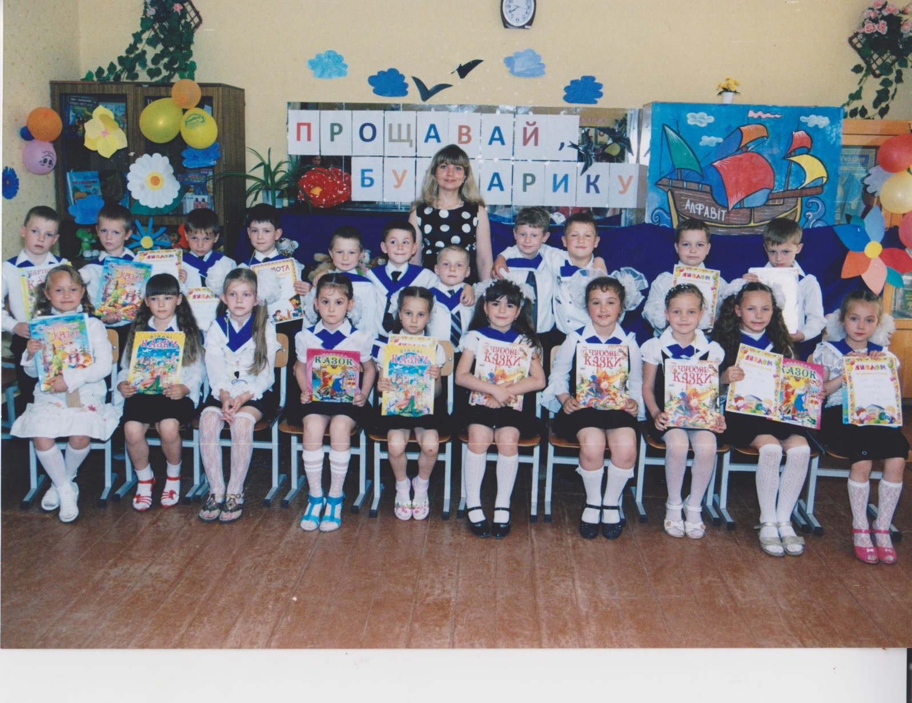

**14**